## 安装

Npm install vue

**脚手架安装**

npm install -g vue-cli

**安装项目**

vue init webpack my-project

**安装axios**

npm install --save axios vue-axios

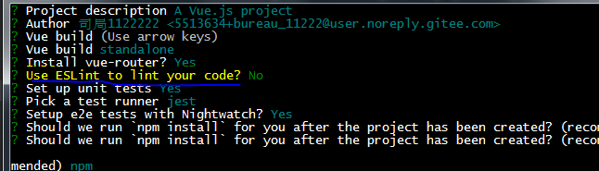

选择不安装ESLint 它会对空格检测很烦

vue官方文档

[https://cn.vuejs.org/v2/guide/installation.html#footnote-1](https://cn.vuejs.org/v2/guide/installation.html" \l "footnote-1)

vue-router

<https://router.vuejs.org/zh/>

Vue cli

<https://cli.vuejs.org/zh/guide/installation.html>

Vscode安装ESLint vetur关闭关闭eslint

### vue-axios的引入与使用

在main.js 加入

//引入element-ui

import ElementUI from 'element-ui'

import 'element-ui/lib/theme-chalk/index.css'

Vue.use(ElementUI)

### Element-ui安装与使用

官方文档

[https://element.eleme.cn/#/zh-CN/component/installation](https://element.eleme.cn/" \l "/zh-CN/component/installation)

npm i element-ui -S

引入

在main.js 加入

### 跨域

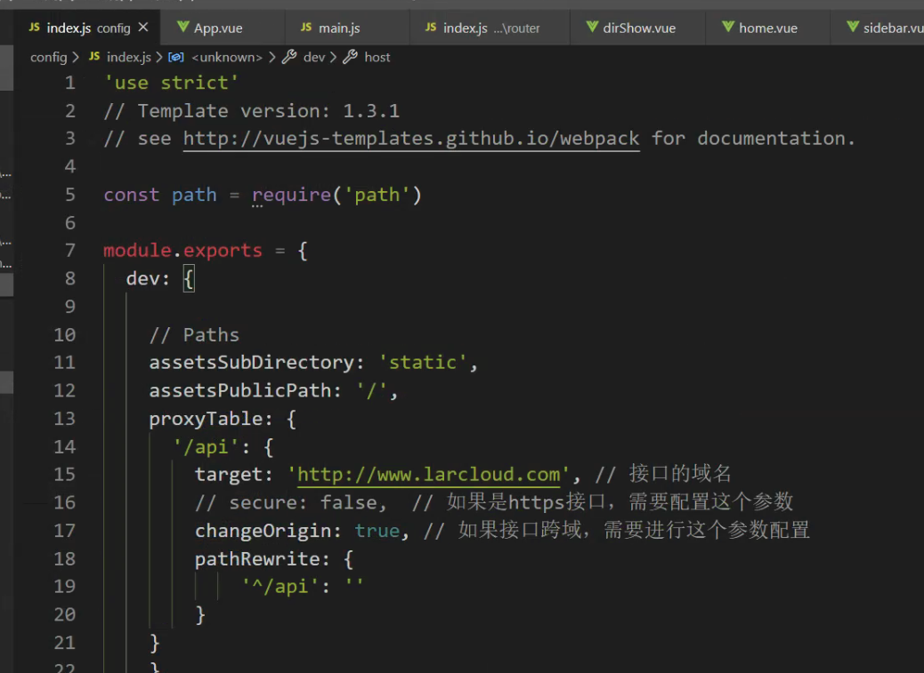

Config/index.js设置

proxyTable: {

'/api': {

target: 'http://www.larcloud.com', // 接口的域名

// secure: false, // 如果是https接口，需要配置这个参数

changeOrigin: true, // 如果接口跨域，需要进行这个参数配置

pathRewrite: {

'^/api': ''

}

}

## 路由

Vue路由默认为hash模式即路由中带#

我们开启history模式去掉#

mode:’history’

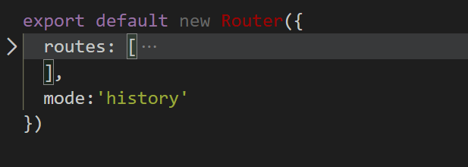

## 组件

### 3.1引入其他组件

参考：

<https://blog.csdn.net/weixin_30800987/article/details/96572462>

### 3.2列表渲染

 v-for:key="(item,index) in tabData"

要加一个:key

### 3.3定义全局组件与全局方法

<https://segmentfault.com/a/1190000015842187>

### 3.4将获取的屏幕尺寸保存全局使用

利用localstorage完成

### 3.5动态设置属性

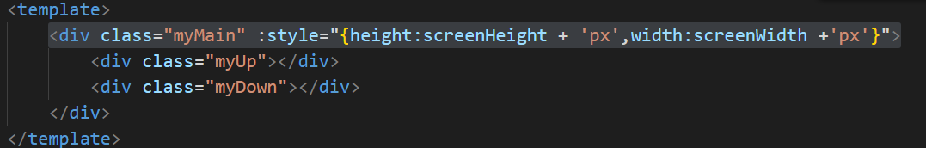

## 四．Element-ui使用

### 4.1table表格

**排序**

|  |  |  |  |  |
| --- | --- | --- | --- | --- |
| sortable | 对应列是否可以排序，如果设置为 'custom'，则代表用户希望远程排序，需要监听 Table 的 sort-change 事件 | boolean, string | true, false, 'custom' | false |

|  |  |  |  |  |  |
| --- | --- | --- | --- | --- | --- |
| default-sort | 默认的排序列的 prop 和顺序。它的prop属性指定默认的排序的列，order指定默认排序的顺序 | Object | order: ascending, descending | 如果只指定了prop, 没有指定order, 则默认顺序是ascending |  |

Default-sort默认的表格按照摸个字段排序方式

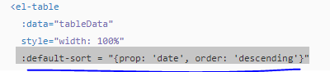==》该表格按照时间字段降序显示

在列中设置sortable属性即可实现以该列为基准的排序，接受一个Boolean，默认为false。可以通过 Table 的default-sort属性设置默认的排序列和排序顺序。可以使用sort-method或者sort-by使用自定义的排序规则。如果需要后端排序，需将sortable设置为custom，同时在 Table 上监听sort-change事件，在事件回调中可以获取当前排序的字段名和排序顺序，从而向接口请求排序后的表格数据。在本例中，我们还使用了formatter属性，它用于格式化指定列的值，接受一个Function，会传入两个参数：row和column，可以根据自己的需求进行处理。